4.8 VIVIENDA

En la Región de Atacama el número de viviendas alcanzó a 79.012 el año 2002, lo que significa un aumento del 25,5% con respecto al decenio anterior. El total de viviendas ocupadas alcanzó a 65.581, lo que significa un aumento del 21,6% respecto al censo de 1992. De esto se puede deducir un importante dinamismo en el crecimiento de la segunda vivienda (viviendas desocupadas).

La comuna de Caldera, de acuerdo al Censo de Población y Vivienda del año 2002 disponía de 7.374 viviendas, 79% casas y el resto construcciones precarias como mejoras y mediaguas.
Del total de viviendas, más de la mitad se encontraban ocupadas y el resto sin moradores. Por su parte, del total de casas censadas, las dos terceras partes se encontraban habitadas y el resto desocupado. Diferente es la situación de las mediaguas, donde cuatro de cinco estaban desocupadas.

El 94% de las viviendas se encuentran en el sector urbano de la comuna y las casas se encuentran prácticamente todas en este sector. No es el caso de las mediaguas y mejoras donde una de cada cinco se encuentra en el sector rural. Éstas últimas se encuentran, en parte importante, deshabitadas, siendo lo más probable segunda vivienda y pertenecer a la toma de Puerto Viejo.

Cuadro ( ) Viviendas por tipo, ocupación y sector Comuna de Caldera
Tipo de vivienda | Total | Ocupadas | Desocupadas | Urbanas | Rurales
Casas | 5.823  (100)  (78,96%) | 3.530  (60,6%) | 2.293  (39,4%) | 5.716  (98,2%) | 107  (1,8%)
Mejoras y mediaguas | 1.149  (100%)  (15,58%) | 132  (11,49) | 1.017  (88,51) | 896  (77,99%) | 253  (22,01%)
Otras | 402  (100%)  (5,46%) | 180  (44,78%) | 222  (55,22%) | 302  (75,12%) | 100  (24,87)
TOTAL | 7.374  (100%)  (100%) | 3.842  (52,10%) | 3.532  (47,90%) | 6.914  (93,76%) | 460  (6,24%)
Fuente: INE. Censo Nacional de Población y Vivienda 2002

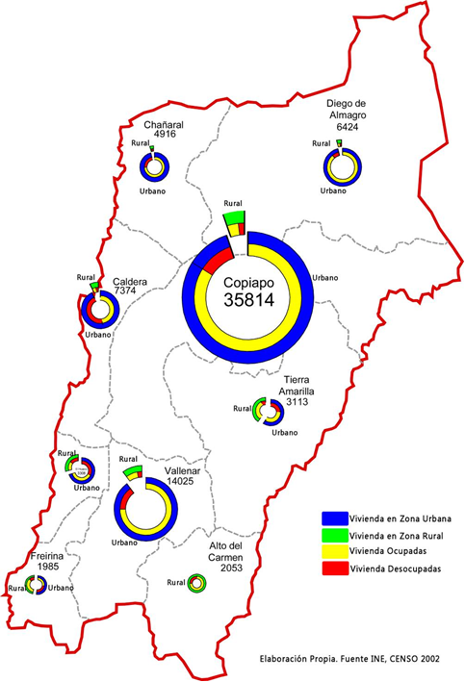

Las dos terceras partes de las viviendas de Caldera son habitadas por sus propietarios. Una de cada cinco viviendas son arrendadas y aproximadamente el 13% son cedidas, habitadas en forma gratuita. En general las cedidas o gratuitas corresponden a piezas o viviendas precarias.

Tipo de propiedad de las viviendas ocupadas Comuna de Caldera
%
 | Casas | Mediagua y Mejoras | Departamentos | Otros | Total
Propia | 50,58 | 41,40 | 16,67 | 40,50 | 49,88
Propia pagándose | 17.88 | 0,78 | 16,67 | 3,31 | 16,82
Arriendo | 20,12 | 9,37 | 33,33 | 14,88 | 19,61
Cedida y otros | 4,66 | 20,32 | 33,33 | 20,66 | 5,76
Gratuita | 6,76 | 28,13 | 0,00 | 20,66 | 7,93
Total | 100 | 100 | 100 | 100 | 100
Fuente: INE. Censo Nacional de Población y Vivienda 2002

Con fines de actualización, la información utilizada a continuación, se ha obtenido del procesamiento de los datos arrojados por la encuesta CASEN del año 2009, ya que aun cubriendo un universo parcial, sí representa la situación de la población de menores recursos, que son el objetivo principal de las políticas públicas en esta materia.

Situación de ocupación del sitio
 | Número de viviendas | Porcentaje
Propio pagado | 2.920 | 68,8
Propio pagándose | 330 | 7,8
Arrendado con contrato | 73 | 1,7
Arrendado sin contrato | 285 | 6,7
Cedido por familiar u otro | 611 | 14,4
Ocupación irregular (de hecho) | 27 | 0,6
Total | 4.246 | 100,0

Superficie del sitio(m²)
 | Número de viviendas | Porcentaje
Hasta 100 m2 | 1.843 | 44,8
De 101 a 200 m2 | 1.275 | 31,0
De 201 a 300 m2 | 724 | 17,6
De 301 a 500 m2 | 188 | 4,6
Más de 500 m2 | 88 | 2,1
Total | 4.118 | 100,0

Superficie la vivienda
 | Número de viviendas | Porcentaje
Menos de 30 m2 | 670 | 15,8
De 30 a 40 m2 | 1.006 | 23,7
De 41 a 60 m2 | 1.242 | 29,3
De 61 a 100 m2 | 992 | 23,4
De 101 a 150m2 | 160 | 3,8
Más de 150 m2 | 176 | 4,1
Total | 4.246 | 100,0

Estas cifras dan cuenta de un aumento significativo del segmento de propietarios. Pasó de 66,7 en 2002 a 76,6 en 2009, disminuyendo el porcentaje de arrendatarios.

La presencia de servicios básicos en la vivienda también muestra una mejoría respecto de las cifras del Censo de 2002 y de las mediciones realizadas en las encuestas CASEN anteriores.

Origen del agua de la vivienda
 | Número de viviendas | Porcentaje
Red pública con medidor propio | 4.219 | 99,4
Otra fuente. Especifique | 27 | 0,6
Total | 4.246 | 100,0

Sistema de eliminación de excretas
 | Número de viviendas | Porcentaje
Sí, con WC conectado al alcantarillado | 4.047 | 95,3
Sí, con WC conectado a fosa séptica | 199 | 4,7
Total | 4.246 | 100,0

Ambos registros, agua potable y alcantarillado, en el 2009 muestran cifras mejores incluso que la CASEN 2006, cuando las viviendas que recibían el agua potable desde red pública alcanzaban el 95,2% y aquellas conectadas a la red de alcantarillado eran el 90,5%

En cuanto al acceso a la vivienda, la encuesta CASEN del 2009 registra solo un 31,6% de viviendas adquiridas con subsidio habitacional, lo cual es coherente con los registros del MINVU, según los cuales, los subsidios pagados en la comuna, en los últimos años son una cantidad mínima.

Compra de la vivienda con ayuda de algún programa habitacional o subsidio.
(Sólo propietarios)
 | Número de viviendas | Porcentaje
Sí, con subsidio habitacional | 1.027 | 31,6
No, la recibió de herencia o traspaso gratuito | 237 | 7,3
No, sin ninguna ayuda | 1.986 | 61,1
Total | 3.250 | 100,0

Subsidios Habitacionales pagados 2004 - 2010
Año | País, Región, Comuna | TÍTULO I |  |  | TÍTULO II | TÍTULO III | Total
Año | País, Región, Comuna | Nuevas | Usadas | Total | Total | Total
2004 | Total País | 283 | 70 | 353 | 3 | 0 | 356
2004 | Atacama | 0 | 5 | 5 | 0 | 0 | 5
2004 | Caldera | 0 | 1 | 1 | 0 | 0 | 1
2005 | Total País | 7.428 | 3.436 | 10.864 | 1.070 | 7 | 11.941
2005 | Atacama | 111 | 55 | 166 | 19 | 0 | 185
2005 | Caldera | 0 | 2 | 2 | 0 | 0 | 2
2006 | Total País | 12.621 | 7.130 | 19.751 | 1.666 | 10 | 21.427
2006 | Atacama | 262 | 141 | 403 | 1 | 0 | 404
2006 | Caldera | 1 | 1 | 2 | 0 | 0 | 2
2007 | Total País | 12.504 | 7.728 | 20.232 | 1.985 | 4 | 22.221
2007 | Atacama | 97 | 222 | 319 | 2 | 0 | 321
2007 | Caldera | 0 | 5 | 5 | 0 | 0 | 5
2008 | Total País | 13.361 | 9.280 | 22.641 | 2.869 | 10 | 25.520
2008 | Atacama | 242 | 240 | 482 | 2 | 0 | 484
2008 | Caldera | 10 | 7 | 17 | 0 | 0 | 17
2009 | Total País | 11.694 | 6.634 | 18.328 | 2.502 | 5 | 20.835
2009 | Atacama | 160 | 177 | 337 | 2 | 0 | 339
2009 | Caldera | 0 | 5 | 5 | 0 | 0 | 5
2010 | Total País | 12.267 | 3.477 | 15.744 | 2.291 | 7 | 18.042
2010 | Atacama | 322 | 60 | 382 | 7 | 0 | 389
2010 | Caldera | 0 | 2 | 2 | 0 | 0 | 2
Fuente: MINVU.

Secretaria Ministerial de Vivienda y Urbanismo. Plan de Desarrollo Urbano y Territorial – Región Atacama.
No contestan personas que viven en departamento, conventillo u otro tipo de propiedad compartida.

